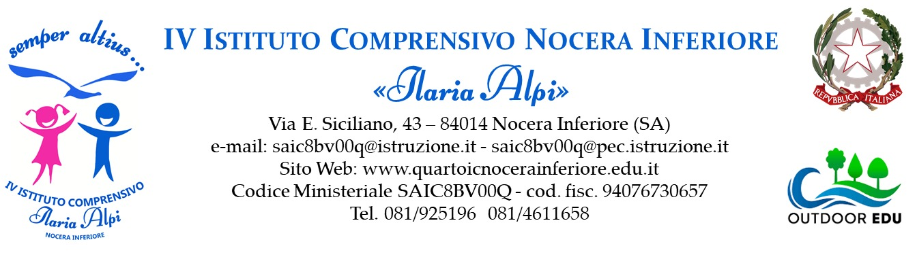
PROSPETTO CONSIGLIO ORIENTATIVO Classe ….. sez. ….. a.s. 2024/25

n. | ALUNNI | A | B | C | D | E | F | G | Indicare Istituti II grado
1
2
3
4
5
6
7
8
9
10
11
12
13
14
15
16
17
18
19
20
21
22
23
24

Il Consiglio di classe:

______________________ __________________________ _____________________________

______________________ __________________________ ______________________________

______________________ ___________________________ ______________________________

______________________ ___________________________ _______________________________

A= Comunicare in italiano B= Comunicare nelle lingue C= Competenze in scienze matematica e tecnologia
D= Competenza digitale (conoscenza e uso dell’informatica) E= Espressione con linguaggi non verbali (musicali, artistici…)
F= Spirito d’iniziativa G= Competenze sociali e civiche (collaborare, partecipare, condividere regole)

Da allegare al verbale.

